苏州大学 离散数学 课程试卷（ 10 卷）共 4 页
考试形式 闭 卷 年 月
院系 年级 专业
学号 姓名 成绩
- 名词解释： （10分）
1．对称关系：

2．命题公式的对偶式：

3．左陪集：

4．子格：

5．图：

二．（1）求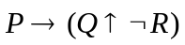的主析取范式和主合取范式。 （10分）
（2）用谓词公式翻译：对于每一个实数x，存在一个更大的实数y。

三．用推理规则证明： （10分）
。

四．设C为复数集C上关系R定义为：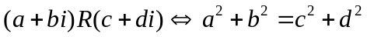，证明R是等价关系，并给出R的等价类的几何说明。 （10分）

五．设A为有限集，证明：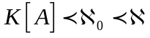。 （10分）

六．设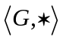是一个群，B是G的非空子集，如果B为有限集，并且运算*在B上封闭，证明：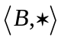是的子群。 （10分）

七．（1）证明：如果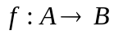是入射的，而且C是A的任一子集，则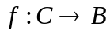是入射的。（2）证明：如果是满射的，则存在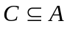，使得是双射的。 （10分）

八．设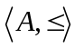为格，对于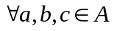，证明：。
（10分）

九．设G为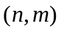无回路的平面连通图。证明：G中至少存在两个结点度数为1。（10分）

十．证明：在任何有向完全图中，所有结点入度的平方之和等于所有结点的出度平方之和。
（10分）

